**Технічне завдання на проведення поточного ремонту приміщення магазину**

**м. Вінниця вул. Коцюбинського 28**

1. **Підлога**

* Виконати ремонт підлогового покриття з керамічної плитки (з частковою заміною)

Підсобне приміщення - плитка 30*30: ремонт (демонтаж/монтаж) - 1,5м2, заміна на нову аналогічного кольору – 0,45м2 (5 шт)

Санітарний вузол - плитка 45*45: ремонт (демонтаж/монтаж) - 1,68м2

Після ремонту виконати затирання швів плитки фугою

1. **Сан технічні роботи**

* Виконати заміну арматури набору та зливу бачка унітазу – 1шт
* Виконати заміну змішувача для душової – 1шт

1. **Завнішні роботи**

* Виконати демонтаж залишків стрічки проти ковзання на сходах в приміщення (7,2м.п)
* Виконати монтаж стрічки проти ковзання (10м.п.)
* Виконати монтаж кутника зовнішнього RAL 9003 (білий) на примикання підшивки козирька до фасаду – 15м.п.
* Монтаж кутника виконати на дюбелі з використанням герметика
* Заміна серцевини замка – 1шт

1. **Електрика**

- виконати заміну плафону освітлення в сан вузлі на накладний ЛЕД світильник – 1 шт.

**7) Вентиляція та кондиціювання:**

* Виконати ТО спліт кондиціонерів – 5 шт (Neoclima invertor 24 - 1шт, Mitsubibishi SRK56 HE - 1шт, Mitsubibishi SRK28 HG - 1шт, Midea MSG 09HRN1 - 2шт).

ТО кондиціонерів повинно включати в себе:

* Діагностику роботи кондиціонера
* Очищення фільтрів та внутрішнього блоку кониціонера
* Мийку/очищення зовнішнього блоку
* Перевірку дренажної системи
* Перевірку герметичності системи фреонопроводів, у разі необхідності до заправлення фреоном до 100гр включно, входить у вартість ТО

У разі необхідності дозаправити фреоном кондиціонери до паспортних значень (з фіксацією кількості по кожному кондиціонеру)

* *Виконання робіт з 9.00 до 19.00 . може змінюватися згідно вимог торгового центру*
* *Загальний термін виконання робіт – 3 день*

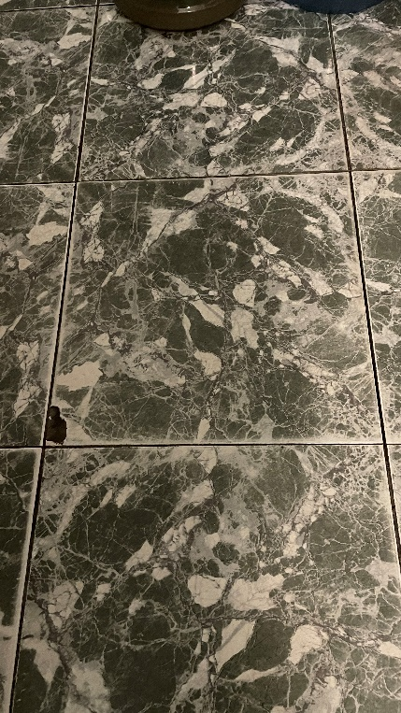

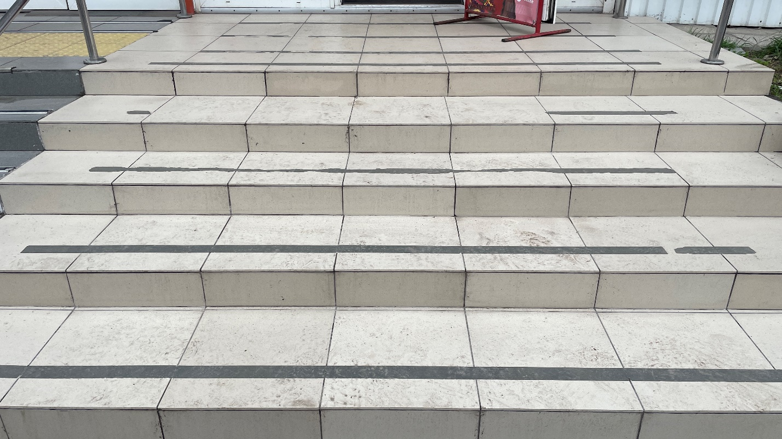

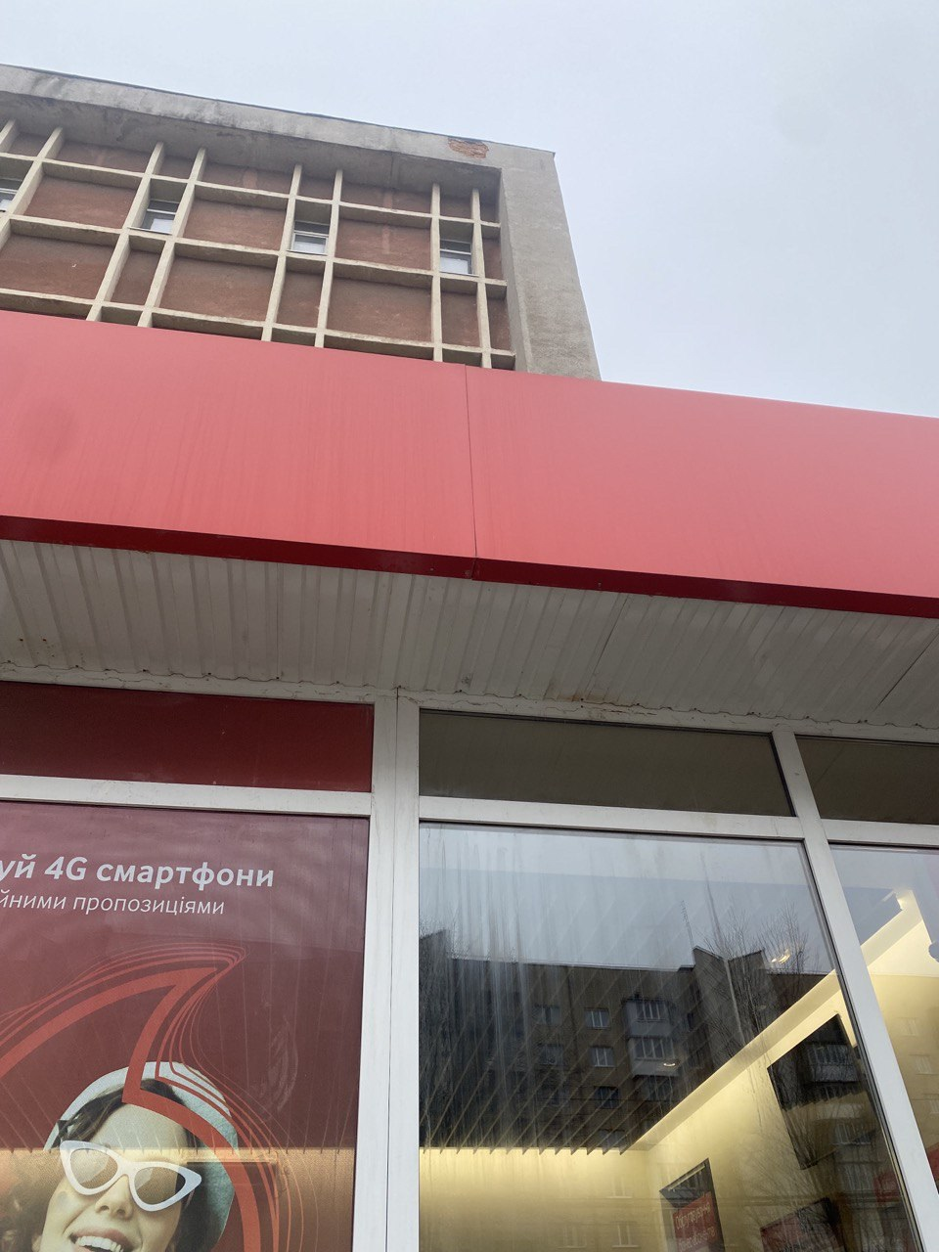

***Вартість робіт має рекомендаційний характер, ціни на матеріали відповідно до Епіцентру, Нова Лінія.***

***Матеріал такий як шліфпапір, сверло, валік, пензли і т.д.(розхідні матеріали) мають бути враховані в вартість робіт.***

**Електронна адреса для зв’язку**[kpbud@vodafone.ua](mailto:kpbud@vodafone.ua)

* **Свою цінову пропозицію висилаєте на електронну пошту, заповніть таблицю**

|  |  |  |  |  |  |  |
| --- | --- | --- | --- | --- | --- | --- |
| **№ п/п** | **Підрядник**(назва компанії) | **Телефон,контактна особа**(ПІП) | **сума КП з ПДВ**(з урахуванням матеріалів) | **передоплата** | **Кількість календарних днів на роботи** | **Примітки**(тов,ФОП №гр) |
| 1 |  |  |  |  |  |  |

**Всі питання ТІЛЬКИ через електронну пошту**

**Дата подачі заявки до 10.00 26.06.2023 г**

